Всероссийский конкурс
«Лучший педагог по обучению основам безопасного поведения на дорогах»

Методическая разработка

Лэпбук – дидактическое пособие для обучения детей старшего дошкольного возраста правилам дорожного движения
«Знаки на дорогах»
Наименование методической разработки (конспект, сценарий и т.п.) и тема
«Лучший методист по безопасности дорожного движения»
^{Номинация}

Целевая аудитория воспитатели ДОО

Автор-составитель: Волкова Лиана Константиновна, воспитатель, МБДОУ МО г. Краснодар «Детский сад № 163»

2023 год

В методической разработке по теме «Дидактическое пособие лэпбук «Знаки на дорогах» есть необходимые рекомендации для воспитателей при обучении детей старшего дошкольного возраста правилам безопасного поведения на дорогах.

- Введение
Статистика дорожно-транспортных происшествий свидетельствует, что дети как малоактивные участники дорожного движения нередко оказываются в аварийных ситуациях на улицах и дорогах. Ситуация с детским дорожно-транспортным травматизмом имеет тенденцию к ухудшению, что связанно с резким ростом количества автомобилей на дорогах, увеличением мощности новых моделей автомобилей и в следствие этого увеличением скорости автомобильного потока. Исследования в данной области показывают, что все причины ДТП с участием дошкольников во многом связаны с их возрастными и психофизиологическими особенностями, такими, как незрелость, неспособность правильно оценить обстановку, быстрое образование условных рефлексов и быстрое их исчезновение, потребность в движении, которая преобладает над осторожностью, стремление подражать взрослым, переоценка своих возможностей, специфичность реакции на приближающийся автомобиль и др. Находясь на проезжей части или играя на ней, дошкольники не понимают опасности транспорта и дорог, поэтому и являются потенциальными жертвами ДТП.
В целом по стране, а также в нашем дошкольном образовательном учреждении, актуальна проблема обучения дошкольников безопасному участию в дорожном движении. Её решение помогает сформировать у детей систему знаний, осознанных навыков безопасного участия в дорожном движении, и как следствие – снижение дорожно – транспортных происшествий с участием детей.
В нашем детском саду накоплен определённый опыт работы по профилактике детского дорожно-транспортного травматизма. В основном, с воспитанниками проводятся соревнования, викторины, конкурсы, имеющие познавательный характер, но целенаправленно не решающие задач обучения дошкольников основам дорожной безопасности. Мы заметили довольно большое расхождение между приобретенными знаниями и поведением детей дошкольного возраста на улице и дороге. Поэтому на сегодняшний день система воспитания и обучения дошкольников должна быть принципиальной. Социальная острота проблемы диктует необходимость активизации деятельности, поиску новых форм и методов обучения и воспитания по профилактике детского дорожно-транспортного травматизма, а также проведения профилактической работы с родителями на основе современных педагогических технологий.
1.1 Актуальность:
Актуальность данного пособия обусловлена статистикой, свидетельствующей о росте детского дорожно-транспортного травматизма. Важно не только оберегать ребенка от опасности, но и формировать представление о необходимости соблюдения мер предосторожности, прививать навыки безопасного поведения на улице, формировать знания о правилах и знаках дорожного движения.
1.2 Целевая аудитория: Данное пособие рекомендовано для педагогов дошкольных образовательных организаций в работе с детьми по формированию представлений о безопасности дорожного движения.
1.3 Роль и место методической разработки в системе работы педагогического работника:
В связи с внедрением ФГОС дошкольного образования каждый педагог ищет новые подходы, идеи в своей педагогической деятельности. В своей работе мы начала изучать и использовать совершенно новое, незаменимое дидактическое пособие – лэпбук. Лэпбук полезен и интересен тем, что мы его делали совместно с детьми группы. Содержание лэпбука можно пополнять и усложнять, привлекая при этом детей, которые вполне могут вместе со взрослыми участвовать в сборе материала: анализировать, сортировать информацию. Лэпбук — это книжка-раскладушка с открывающимися кармашками, в которые помещены материалы на одну тему. Они, с одной стороны, призваны привлечь интерес ребенка к самой папке. А с другой стороны, это отличный способ закрепить определенную тему с детьми, осмыслить содержание, провести исследовательскую работу, в процессе которой ребенок участвует в поиске, анализе и сортировке информации.
Согласно принципу интеграции образовательных областей, лэпбук можно использовать при реализации образовательных областей, таких как: «Социализация», «Здоровье», «Коммуникация», «Познание».
1.4 Цель:
Оказать методическую помощь педагогам в работе с детьми старшего дошкольного возраста по изучению правил и знаков дорожного движения посредством использования современного дидактического пособия лэпбук.
Задачи:
Образовательные:
- Познакомить детей с правилами дорожного движения и дорожными знаками, предназначенными для водителей и пешеходов: предупреждающие, запрещающие, предписывающие, знаки сервиса;
- Научить детей предвидеть опасное событие, уметь по возможности его избегать, а при необходимости действовать.
Развивающие:
- Развивать осторожность, наблюдательность, самостоятельность, ответственность и осмотрительность на дороге;
- Стимулировать познавательную активность, способствовать развитию коммуникативных навыков.
- Способствовать развитию речи детей, пополнению активного и пассивного словаря детей.
- Развивать связную речь.
Воспитательные:
- Воспитывать навыки личной безопасности и чувство самосохранения;
- Воспитывать чувство ответственности.
1.5. Форма поведения мероприятие и обоснование выбора: Реализация планируется один – два раза в неделю, не требует определённого времени в режиме дня и проводится в любое время, что не создаёт дополнительной нагрузки на детей.
1.6 Педагогические технологии: Данное пособие является средством развивающего обучения, предполагает использование современных технологий: технологии организации коллективной творческой деятельности, коммуникативных технологий, технологии проектной деятельности, игровых технологий. Безопасность маленьких пешеходов и пассажиров зависит от соблюдения ими правил поведения на дороге и улице.
1.7 Ресурсы необходимые для подготовки и проведения: Для детей дошкольного возраста очень важно, чтобы усвоение этих правил дорожного движения происходило через увлекательные игры и упражнения, занимательные задания, активное использование художественного слова, обсуждение опасных ситуаций на картинках.
Лэпбук с тематическим содержанием по основам дорожной безопасности – это средство индивидуализации дошкольного образования, сотрудничества детей и взрослых, поддержки инициативы и самостоятельности ребёнка, приобщения его к социокультурным нормам, средство формирования познавательных интересов и общей культуры поведения. Лэпбук - это игра, познание, творчество.
1.8 Методические рекомендации по использованию:
Дидактическое пособие лэпбук «Знаки на дорогах» рекомендуется использовать воспитателям ДОО на занятиях. Пособие предназначено для детей старшего дошкольного возраста в самостоятельной и игровой деятельности. Его можно использовать как в детском саду, так и дома.
Работа с данным пособием направлена на формирование опыта безопасного поведения дошкольников, развития способности адекватно реагировать в случае опасности. Благодаря этой форме работы дети нашей группы овладели базовыми правилами поведения на дороге. У детей сформированы самостоятельность и ответственность в действиях на дороге, привиты устойчивые навыки безопасного поведения в любой дорожной ситуации. Развито отрицательное отношение к нарушениям правил дорожного движения. Дети знают и с удовольствием читают наизусть стихи о дорожных знаках, придумывают загадки о правилах дорожного движения.
Работа с лэпбуком позволила разнообразить работу и повысила познавательный интерес у детей. Дети нашей группы различают предупреждающие и запрещающие знаки, знают, как правильно переходить дорогу и правила поведения в транспорте. В этой работе нам помогают плакаты «Информационные знаки», «Правила поведения на дороге», дидактические игры «О чём рассказывают знаки», «Как проехать, как пройти?», «Дорожные знаки», «Законы улиц и дорог», а также DVD «Уроки тётушки Совы. Правила дорожного движения».

- Основная часть
Дидактическое пособие лэпбук по теме: «Знаки на дорогах» представляет собой папку, на страницах которой имеются различные кармашки, карточки, игры, в которых собрана информация по теме.
Лэпбук содержит кармашки с разнообразными играми разной степени сложности:
1. Кармашек «Азбука безопасности» с обучающими карточками «Правила дорожного движения».
Цель: Прививать навыки безопасного поведения на дорогах. Закрепить знания детей о правилах дорожного движения на примере конкретных ситуаций.

2. Кармашек «Дорожные знаки»
Цель: Познакомить детей с основными дорожными знаками.
Ход игры:
Ведущий показывает какой-либо знак, ребенок называет знак и объясняет его назначение. Этот кармашек постоянно обновляется новыми картинками с разными знаками.
3. Кармашек «Транспорт»
Цель: Уточнить представления о транспорте и правилах дорожного движения; активизировать процессы мышления, внимания и речи детей; воспитывать сообразительность и находчивость.
4. Кармашек «Сложи знак из частей»,
5. Кармашек «Смоделируй знак»,
6. Кармашек «Моделирование знаков»
Цель: Закрепить названия и назначение дорожных знаков.

7. Кармашек «Безопасность на дороге» - стихи, загадки, иллюстрации о правилах дорожного движения.
Цель: Формировать представления дошкольников о правилах дорожного движения через иллюстрации и художественное слово.
Иллюстрации с проблемными ситуациями способствуют развитию умения правильно определять соотношение между элементами, умения сравнивать и подбирать изображения.
Так же в лэпбуке находятся макеты дорожных знаков, наглядные картинки и иллюстрации по ПДД, брошюра с вариантами игр «Знаки на дорогах».
Главная особенность лэпбука состоит в том, что задание предлагается детям в игровой форме. Дети играют, не подозревая, что осваивают какие-то знания, овладевают навыками действий с определёнными предметами, учатся культуре общения друг с другом. Очень важно подобрать игру сообразно детским возможностям, т.е. такую, чтобы дети действительно увлеклись, чтобы во время занятий выявилась их творческая смекалка, сообразительность, самостоятельность в преодолении трудностей. Например: при изучении темы «Друзья дорожные – знаки всевозможные» мы используем дидактическую игру «Дорожные знаки», познавательное и воспитательное содержание которой – это познакомить детей с дорожными знаками, средствами регулирования дорожного движения и опознавательными знаками транспортных средств; закрепить знания по правилам дорожного движения. Игровое задание – найти и смоделировать подходящие части элементов игры; выигрывает тот, кто первым найдёт и составит подходящие половинки для всех своих карточек.
Мы заботимся об усложнении игр, расширении их вариативности. Если у ребят угасает интерес к игре, мы вместе с ними придумываем более сложные правила. Наличие главного героя - Крошки Енота, который попал из леса на городские улицы, помогает ребенку изучить азбуку безопасности, дорожные знаки, найти ошибки при выполнении правил дорожного движения, делает процесс обучения детей более занимательным и интересным.

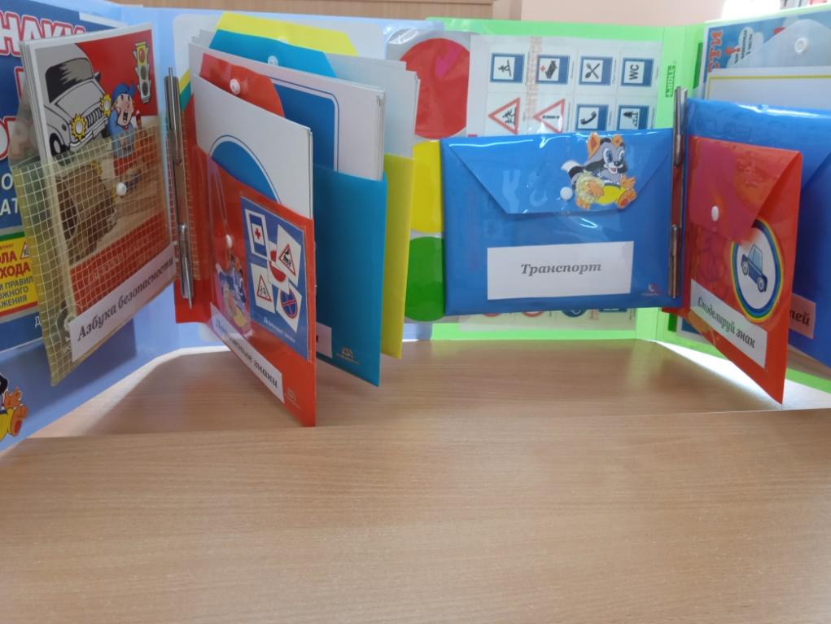
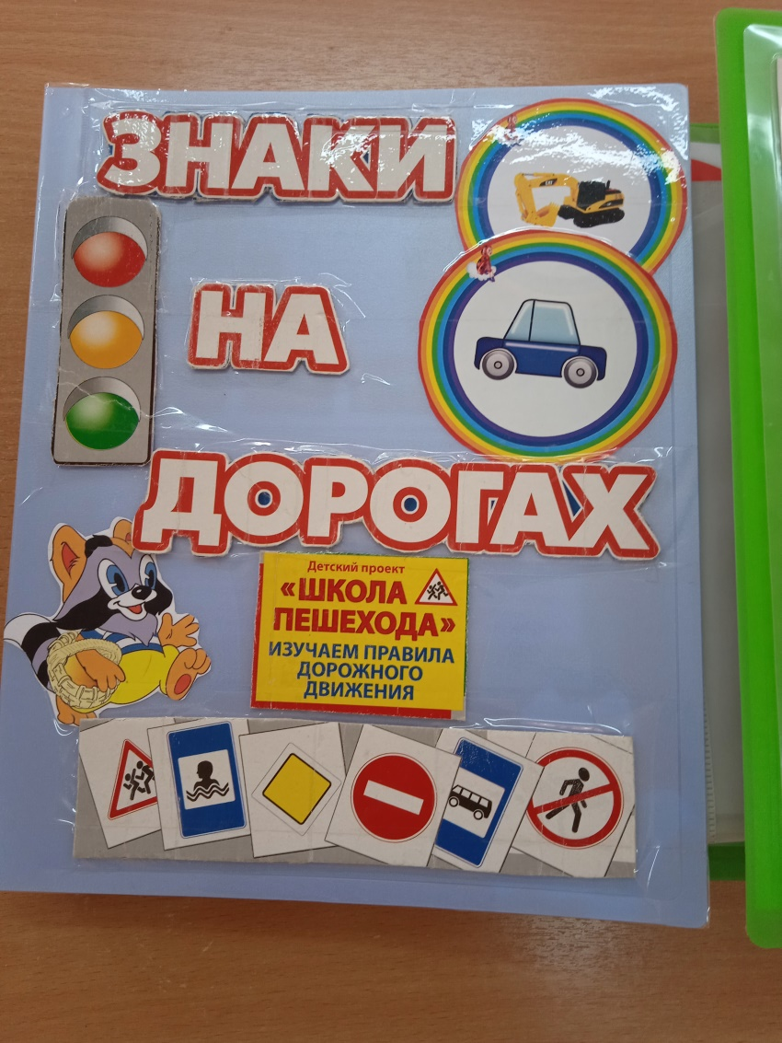

Приложение 1
Дидактическая игра по ПДД «Угадай транспорт»
Задачи: закреплять представления детей о транспорте, умение по описанию (загадке) узнавать предметы; развивать смекалку, быстроту мышления и речевую активность.
Правила: называть транспорт можно только после того, как прозвучит загадка о нем. Выигрывает тот, кто даст больше правильных ответов, т.е. получивший больше картинок с транспортом.
***
Дети сидят полукругом.
Педагог. Дети, мы с вами беседовали о транспорте, наблюдали за его движением по дороге, а сегодня поиграем в игру, которая называется «Угадай транспорт». Послушайте правила игры. Я буду загадывать загадки о транспорте, а вы должны подумать и правильно их отгадать. Кто первым отгадает, о каком транспорте идет речь в загадке, получает картинку с его изображением. У кого в конце игры будет больше картинок, тот и победит.
Дом - чудесный бегунок
На своей восьмерке ног.
Бегает аллейкой
По стальным двум змейкам.
(Трамвай)
***
Что за чудо светлый дом?
Пассажиров много в нем.
Носит обувь из резины
И питается бензином. (Автобус)
***
Что такое - отгадай:
Ни автобус, ни трамвай.
Не нуждается в бензине,
Хотя колеса на резине. (Троллейбус)
***
Их видно повсюду, их видно из окон,
По улице движутся быстрым потоком.
Они перевозят различные грузы -
Кирпич и железо, зерно и арбузы.
(Грузовики)
***
Этот конь не ест овса,
Вместо ног - два колеса.
Сядь верхом и мчись на нем!
Только лучше правь рулем! (Велосипед)
***
Длинной шеей поверчу,
Груз тяжелый подхвачу.
Где прикажут - положу,
Человеку я служу. (Подъемный кран)
***
К нам во двор забрался «крот»,
Роет землю у ворот.
Сотни рук он заменяет,
Без лопаты он копает. (Экскаватор)
***
Мчится огненной стрелой,
Мчится вдаль машина.
И зальет пожар любой
Смелая дружина. (Пожарная машина)
***
Полотно, а не дорожка,
Конь не конь - сороконожка.
По дорожке той ползет,
Весь обоз один везет. (Поезд)
***
Овсом не кормят, кнутом не гонят,
А как пашет - 5 плугов тащит. (Трактор)

Приложение 2
Дидактическая игра «Подумай – отгадай»
Задачи: активизировать процессы мышления, внимания и речи детей; уточнить представление о транспорте и правилах дорожного движения; воспитывать сообразительность и находчивость.
Правила: необходимо давать правильный ответ и не выкрикивать его хором. Выигрывает тот, кто получил больше фишек за правильные ответы.
Педагог. Я буду задавать вам вопросы. Кто знает правильный ответ, должен поднять руку. Кто первым ответит правильно, получает фишку. В конце игры посчитаем фишки и выявим победителя.
Вопросы:
- Сколько колес у легкового автомобиля? (4)
- Сколько человек могут ехать на одном велосипеде? (1)
- Кто ходит по тротуару? (пешеход)
- Кто управляет автомобилем? (Водитель)
- Как называется место пересечения двух дорог? (Перекресток)
- Для чего нужна проезжая часть? (для движения транспорта)
- По какой стороне проезжей части движется транспорт? (По правой)
- Что может произойти, если пешеход или водитель нарушил правила дорожного движения? (Авария или ДТП)
- Какой свет верхний на светофоре? (Красный)
- С какого возраста разрешается детям ездить на велосипеде по улице? (С 14лет)
- Сколько сигналов у пешеходного светофора? (Два)
- Сколько сигналов у пешеходного светофора? (Три)
- На какое животное похож пешеходный переход? (На зебру)
- Как пешеход может попасть в подземный переход? (По лестнице вниз)
- Если нет тротуара, где можно двигаться пешеходу? (По обочине слева, навстречу транспорту)
- Какие машины оборудованы специальными звуковыми и световыми сигналами? («Скорая помощь», пожарная и милицейская машины)
- Что держит в руке инспектор ГИБДД? (Жезл)
- Где нужно играть, чтобы не подвергаться опасности? (Во дворе, на детской площадке).

Приложение 3
Варианты игры с дорожными знаками:
Дидактическая игра «Кто быстрее найдет свои знаки»
Цель: Развитие памяти, объяснительной речи.
Задание: Нужно разделить знаки по принадлежности на 4 группы:
1-предупреждающие знаки
2-предписывающие знаки
3- запрещающие знаки
4- информационно-указательные знаки
Ход игры:
Дети выбирают знаки своей группы и рассказывают, какие знаки они выбрали.
1-наши знаки запрещающие: «Стоянка запрещена», «Движение пешеходов запрещено», «Движение на велосипедах запрещено».
2—наши знаки предупреждающие: «Скользкая дорога», «Крутой поворот», «Дорожные работы».
3—наши знаки предписывающие: «Пешеходный переход», «Место остановки автобуса», «Жилая зона».
4—наши знаки сервиса: «Больница», «Телефон», «Заправочная станция».
Дидактическая игра «Угадай, какой знак»
Цель:
1. Закрепить названия и назначение дорожных знаков.
2. Уметь определять, какие знаки предназначены для водителей, а какие для пешеходов.
3. Воспитывать внимание, навыки осознанного использования знаний о дорожных знаках в повседневной жизни.
Ход игры:
Первый вариант.
Ведущий направляет стрелку на какой-либо знак, ребенок называет знак и объясняет его назначение. За правильный ответ дается фант.
Второй вариант.
Ведущий называет знак. Ребенок поворачивает стрелку к нужному знаку, рассказывая, что он обозначает.
Третий вариант.
Ведущий описывает знак, не называя его, отгадавший показывает ответ стрелкой.

Список используемой литературы

1.Журнал «Детская энциклопедия». Азбука дороги. №11, 2012 г.
2. Журнал «Детская энциклопедия». Ребенок в городе. №11 – 2012г.
3.Зеленин, С.Ф. Правила дорожного движения с комментариями для всех понятным языком / С.Ф. Зеленин. - М.: Мир Автокниг, 2012. - 96 c.
4. Романова, Е.А. Занятия по правилам дорожного движения / Е.А. Романова. - М.: ТЦ Сфера, 2013. - 64 c.
5. Старцева, О.Ю. Школа дорожных наук. Дошкольникам о правилах дорожного движения / О.Ю. Старцева. - М.: ТЦ Сфера, 2014. - 64 c.
6. Старцева, Ю.А. Школа дорожных наук. Дошкольникам о правилах дорожного движения / Ю.А. Старцева. - М.: Творческий центр Сфера, 2016. - 64 c.
7. Усачев, А.А. Правила дорожного движения для будущих водителей и их родителей; Художник В.О. Уборевич-. М.: Самовар, 2012. - 61 c.
8. Финкель, А.Е. Правила дорожного движения в рисунках 2013 / А.Е. Финкель. - М.: Эксмо, 2013. - 96 c.
9. Финкель, А.Е. Правила дорожного движения в рисунках (редакция 2016 г.) / А.Е. Финкель. - М.: Эксмо, 2016. - 104 c.

